Государственное бюджетное профессиональное образовательное учреждение
Невинномысский энергетический техникум

Проект:
«Цеппелины 21 века»
В данном проекте ведётся разработка дирижабля нового поколения, который станет полностью безопасным и экологичным.

Разработчик проекта:
студент 2-го курса Слуцкий С.А.

Место проведения разработки г. Ессентуки.
2018
Содержание.
Стр.
Введение…………………………………………………………………………...2
1) Причины отказа от дирижаблей в 20 веке…………………………………...4
2) Устройство, типы и классификация дирижаблей…………………………...6
3) Инновации и новшества, новые пути решения проблем…………………...11
а) Решение проблемы взрывоопасности……………………………………….13
б) Автономные источники питания…………………………………………….14
в) Применение циклической динамо-машины………………………………..27
г) Спасательная капсула………………………………………………………..40
4) Приборы, средства и системы, поддерживавшие безопасность и иные системы судна…………………………………………………………………..42
Вывод………………………………………………………………………………
Используемая литература………………………………………………………….

Введение.
Сегодня мы летаем на сверхзвуковых самолётах, и многие не задумываются о том, какой вред они, нанося атмосфере земле, на которой они живут. Выхлопные газы реактивных турбин в основном состоят из углекислого газа. Попадая в верхние слои атмосферы, он крайне опасен ведь, углекислый газ является парниковым. Полёты стали гораздо дорожи с ростом цен на углеводороды. Я предлагаю вам альтернативное дешёвое и чистое решение. Я разработал «Цеппелин 21 века». Он является экологичным, дешевым, и теперь самое главное безопасным.
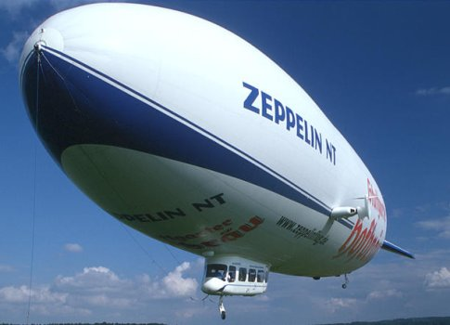
Теперь сопоставим все за и против. Многие скептики и просто не следующее люди в этой области могут сказать, что дирижабли медленные не поворотливые и опасные, но нам нужно разобраться в этом. Скептики заявляют, что у дирижабля масса недостатков, к примеру, он медленно летит. Что является необоснованной ложью! Сейчас возможно строить стратосферные дирижабли, которые будут подниматься на высоту в 20-30 км и там лететь со скоростью более тысяче километров в час! Благодаря разреженной атмосфере на большой высоте, размеры и форма не важны. Кроме того, те, кто будет лететь на дирижабле, могут плыть, как на корабле с относительно небольшой скоростью в воздушном круизе. В этом случае , высокая скорость и выход в стратосферу вообще не нужны. Напомню, что в 1936 году дирижабли летали со скоростью до 150 км в час. Заявляют о плохой маневренности. Вновь ложь. Современному дирижаблю нет необходимости быть баллоном с гондолой, как в начале 20 века, можно придать любую идеально подходящую форму , чтобы обеспечить и маневренность и обтекаемость. Высадку пассажиров можно обеспечить при помощи , причальной мачты, зависания самого аппарата над землей , либо при помощи спускаемого лифта дирижабля, либо вертолетами прямо с борта. Аппарат аэродинамической формы оснащенный реактивными двигателями , как минимум не хуже самолета будет вести себя при полете и посадке. (На самом деле гораздо лучше). Говорят о очень больших ангарах , да уж не намного больше сухого дока, куда влезет круизный лайнер. И главное, когда вещь штучная- она дорогая , когда их десятки, цена изделия падает в разы. Потому когда говорят о стоимость обслуживания- это просто смешно. Будет сотня таких дирижаблей, они будут стоить дешевле современных Боингов. Обслуживание будет так же доступным.
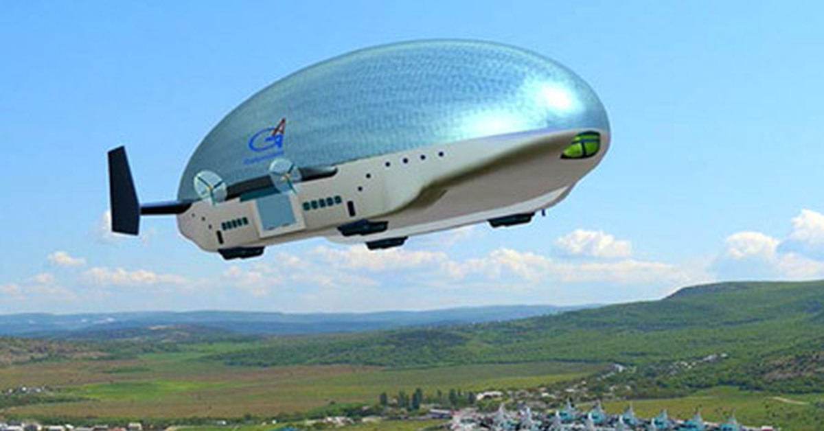
В начале прошлого века мир стоял перед двумя путями развития : самолетами и дирижаблями. Причем дирижабли были и есть более перспективной ветвью.
- Неограниченное время нахождения в воздухе.
- Грузоподъемность и дальность полета. Дирижабль может взять на борт больше пассажиров, чем самолет. Либо колоссальное количество грузов. Опять же представьте себе круизный лайнер в воздухе 3-4 тысячи пассажиров на борту.
- Практически полная автономность летательного аппарата.
- Комфорт. Первое и самое приятное для пассажира, они обеспечивают комфорт, ваша каюта может быть минимум, как на круизном лайнере и все удобства соответствующего уровня.
- Высочайшая надежность и безопасность! Если используется гелий. ( Вариант теплового дирижабля, либо комбинированный имеют свои преимущества.) Безопасность значительно выше, чем у самолетов и вертолетов на порядок. ( Даже в самых крупных катастрофах дирижабли показали высокую выживаемость людей.)
- Экономичность. Значительно меньший расход топлива, как следствие ниже стоимость полета из расчета пассажира - километр, либо на единицу массы перевозимого груза.
- Не нужна аэродромная инфраструктура и посадочная полоса. Он может вообще не приземлятся, а просто зависнуть над землей.
Причины отказа от дирижаблей в 20 веке.
Многие помнят трагедию дирижабля " Гинденбург".
4 марта 1936 года была окончена постройка самого большого воздушного корабля категории цеппелин LZ 129 "Гинденбург "245 метров в длину и максимальным диаметром 41,2 метра; 200 000 кубометров газа в баллонах.
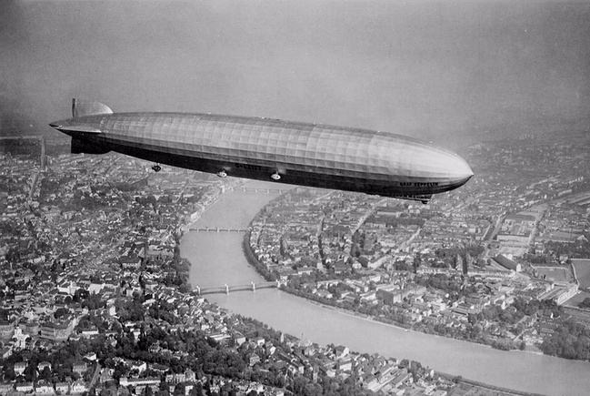 Оснащенный четырьмя дизельными двигателями «Даймлер-Бенц» максимальной мощностью 1200 л. с. каждый, способный поднять в воздух до 100 тонн полезной нагрузки, дирижабль развивал скорость до 135 километров в час (150 при попутном ветре). Для того времени это были очень высокие показатели. Американцы отказалась продать Германии гелий , для наполнения дирижабля, а немцы на тот момент не обладали необходимой технологией для собственного производства этого газа. В итоге дирижабль был наполнен водородом. Достаточно опасным в смеси с воздухом газом... А с другой стороны до сих пор окончательно не опровергнута версия о бомбе. Далее 6 мая 1937 года в 18 часов 25 минут дирижабль «Гинденбург» после трансатлантического перелета прибывает из Германии в Соединенные Штаты.
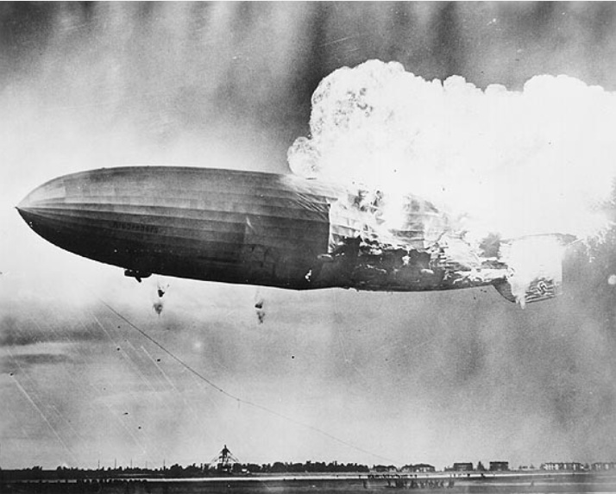
Это регулярное рейсовое сообщение. Он заходит на посадку, на военно-морскую базу Лэйкхёрст в Нью-Джерси. Внезапный толчок потрясает воздушный корабль, изнутри вырываются языки пламени, спустя 32 секунды обгоревшие обломки падают вниз. Погибли 35 из 97 пассажиров и членов экипажа, еще один сотрудник погиб на земле . После этого прошла рекламная компания о опасности дирижаблей . На дирижаблях был поставлен жирный крест и их место заняли самолеты . Конкуренты были уничтожены! Советский Союз использовал лишь один дирижабль во время войны. Дирижабль В-12 был построен в 1939 году и вступил в строй в 1942 году для подготовки десантников и транспортировки оборудования. До 1945 года он сделал 1432 полёта. 1 февраля 1945 года в СССР был построен второй дирижабль класса В — дирижабль «Победа»— и использовался как минный тральщик в Чёрном море. Он разбился 21 января 1947 года. Ещё один дирижабль такого класса — В-12бис «Патриот» — был сдан в эксплуатацию в 1947 году и в основном использовался для подготовки экипажей, парадов и пропагандистских мероприятий. Так закончилась эра небесных левиафанов.
Устройство, типы и классификация дирижаблей.
Принцип действия
Поскольку дирижабль является летательным аппаратом легче воздуха, то он будет «плавать» в воздухе за счёт выталкивающей силы, если его средняя плотность равна или меньше плотности атмосферы. Обычно оболочка классического дирижабля наполняется газом легче воздуха (водородом, гелием), при том грузоподъёмность дирижабля пропорциональна внутреннему объёму оболочки с учётом массы конструкции.
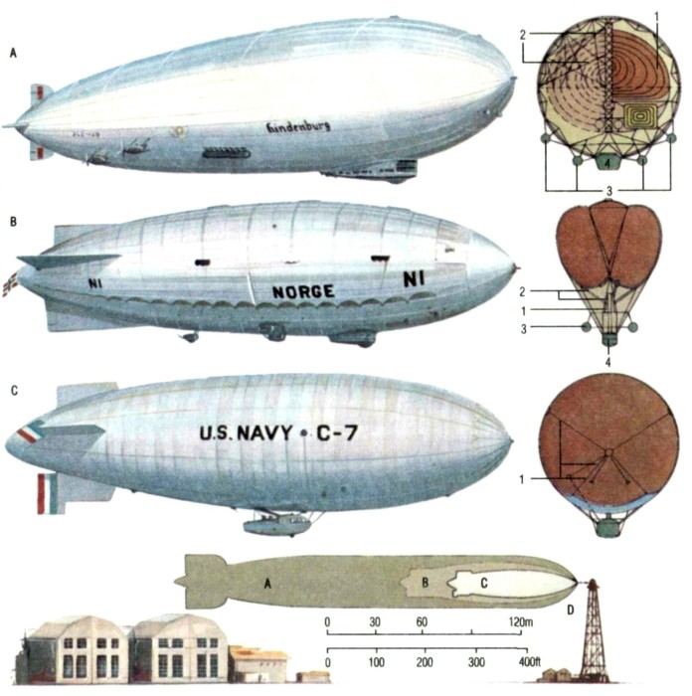
Устройство
В конструкции дирижабля всегда предусмотрена оболочка для размещения газа легче воздуха. На ранних дирижаблях весь газ помещали в оболочке с единым объёмом и простой стенкой из промасленной или лакированной ткани. Впоследствии оболочки стали делать из прорезиненной ткани или других (синтетических) материалов однослойными или многослойными для предотвращения утечек газа и увеличения их срока службы, а объём газа внутри оболочки стали разделять на отсеки — баллоны. В настоящее время применение стеклопластика для изготовления оболочки дирижабля считается перспективным .
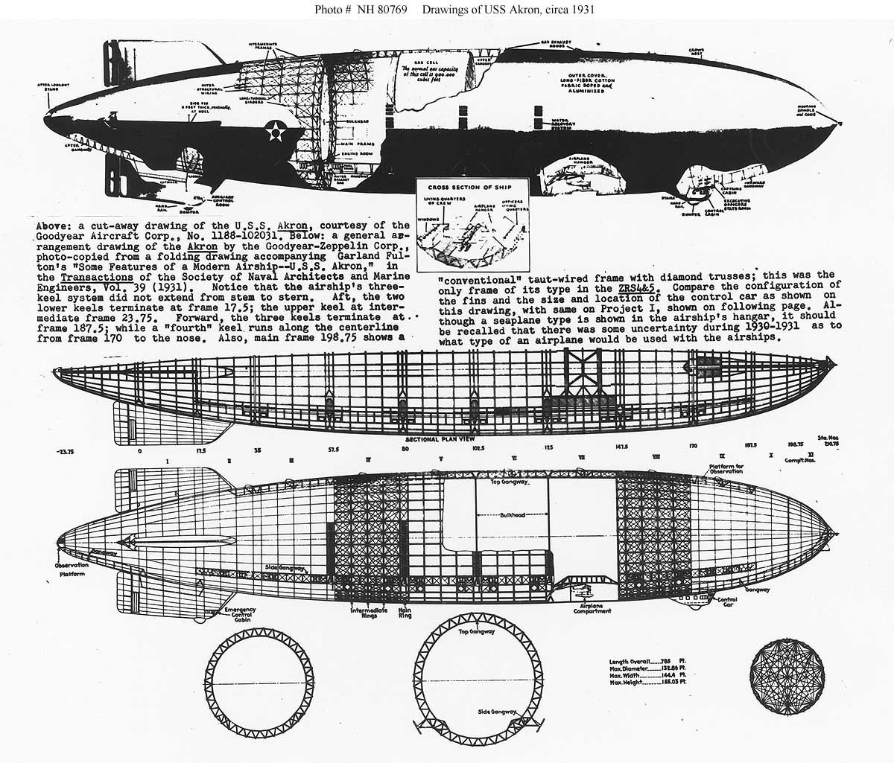
Для компенсации влияния метеоусловий и компенсации уменьшения массы аппарата (за счёт расхода топлива для двигателей) на подъёмную силу дирижабля, и, кроме этого, для обеспечения возможности вертикальной посадки («Aeroscraft» Великобритания), в его состав может быть введена система управления подъёмной силой, в которой может использоваться аэродинамическая подъёмная сила оболочки, возникающая при увеличении угла её атаки, и, кроме этого, путём сжатия атмосферного воздуха и хранения его в баллонетах внутри оболочки или выпуска его из баллонетов. Кроме того, в состав оболочки обязательно включаются газовые (для несущего газа) предохранительные клапаны (для предупреждения разрыва оболочки из-за увеличения растягивающих оболочку сил при увеличении высоты полёта и при увеличении в ней температуры), а также предохранительные воздушные клапаны на воздушных баллонетах. Газовые клапаны открываются только после того, когда полностью опорожнятся воздушные баллонеты. На первых дирижаблях полезный груз, экипаж и силовую установку с запасом топлива помещали в гондоле.
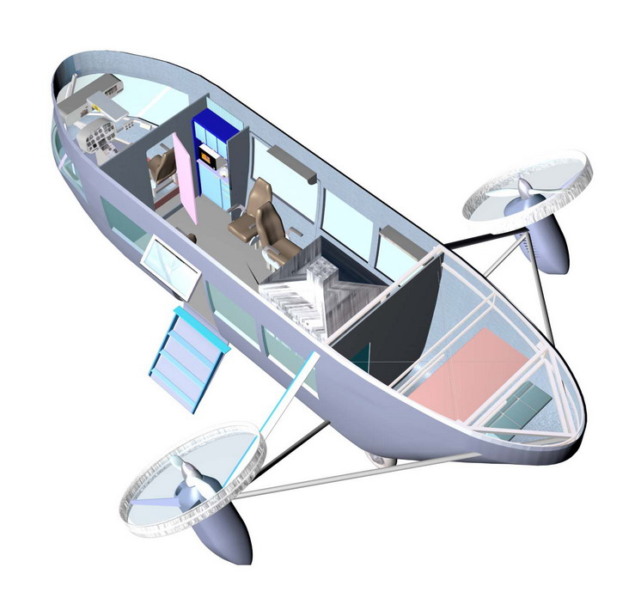
Впоследствии двигатели были перенесены в мотогондолы, а для экипажа и пассажиров стала выделяться пассажирская гондола. Кроме оболочки, гондол и движителя в конструкции классического дирижабля предусмотрена как правило простейшая гравитационная и аэродинамическая система управления ориентацией и стабилизацией аппарата. Гравитационная система может быть как пассивной, так и активной. Пассивная гравитационная стабилизация осуществляется по тангажу и крену даже при нулевой скорости полёта, если гондола (гондолы) установлена ниже (в нижней части) оболочки (смотрите рисунки 2 и 3). При этом, чем больше расстояние между оболочкой и гондолой, тем больше устойчивость аппарата к возмущающим воздействиям. Активная гравитационная стабилизация и ориентация как правило осуществлялась по тангажу путём перемещения вперёд или назад (вдоль продольной оси аппарата) некоторого груза или балласта, причём, чем жёстче конструкция аппарата, тем управляемость лучше.
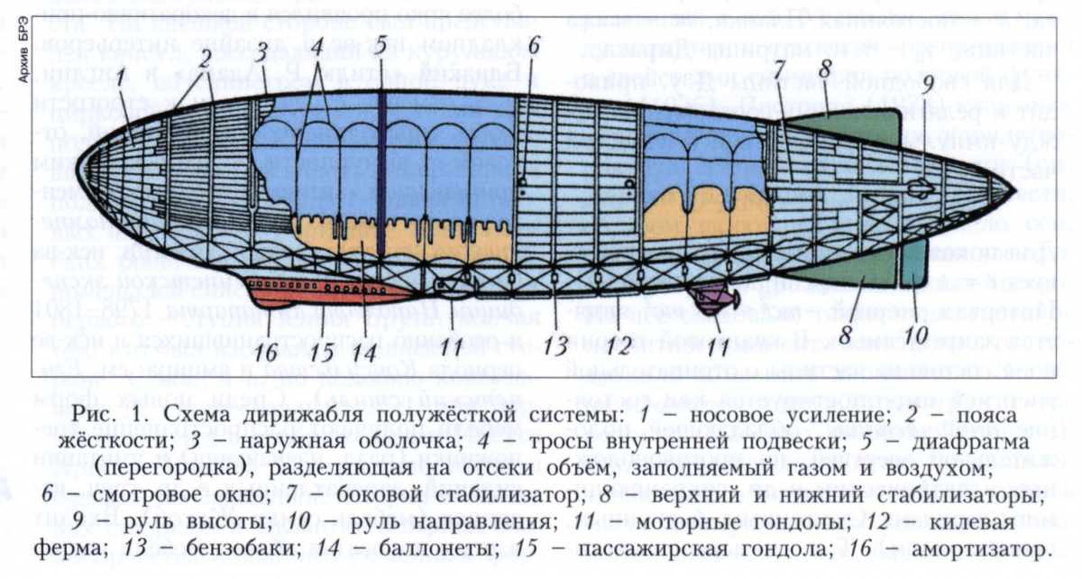
Аэродинамическая же стабилизация и ориентация аппарата осуществляется по тангажу и курсу (рысканию) при помощи хвостового оперения (аэродинамических стабилизаторов и рулей) только при значительной скорости его полёта. При незначительной скорости полёта эффективность аэродинамических рулей не достаточна для обеспечения хорошей маневренности аппарата. На современных дирижаблях всё чаще используется активная автоматическая система ориентации и стабилизации по трём его строительным осям, где в качестве исполнительных органов системы применяются поворотные винтовые движители (в Кардановом подвесе). Устройства причаливания на первых аппаратах представляли гайдропы — тросы по 100 или больше метров длиной, свободно свисающие с оболочки. При снижении дирижабля до необходимой высоты многочисленная причальная команда хваталась за эти тросы, притягивая дирижабль к точке посадки. Впоследствии для причаливания дирижаблей стали строить причальные мачты, а сами аппараты снабжать автоматическим причальным узлом.

Типы дирижаблей
Дирижабли, изготавливаемые и эксплуатируемые в разные времена и до настоящего времени, различаются по следующим типам, назначению и способам.
- По типу оболочки:
- мягкие,
- полужёсткие,
- жёсткие.
- По типу силовой установки:
- с паровой машиной,
- с бензиновым двигателем,
- с электродвигателем,
- с дизелями,
- с газотурбинным двигателем.
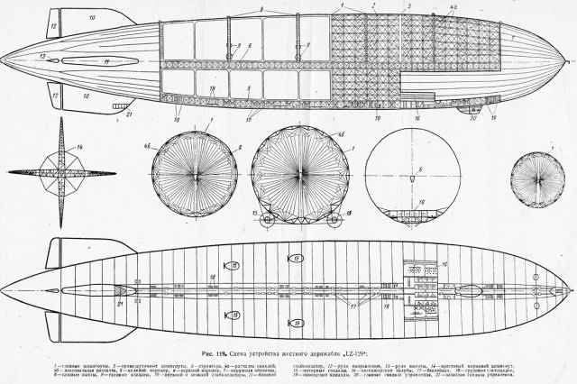
- По типу движителя:
- крыльевые,
- с воздушным винтом,
- с импеллером,
- реактивные.
- По назначению:
- пассажирские,
- грузовые,
- военные.
- По способу создания архимедовой силы:
- с использованием лёгкого газа,
- с использованием горячего воздуха (термодирижабли),
- комбинированные.
- По способу управления подъёмной силой:
- стравливание подъёмного газа,
- изменение температуры подъёмного газа,
- закачка/стравливание балластного воздуха,
- изменяемый вектор тяги силовой установки,
- аэродинамический.
Инновации и новшества, новые пути решения проблем.
В настоявшее время мы имеем в распоряжении очень много новых технологий, которые непосредственно могут помочь в создании «Цеппелина 21 века». В начале двадцатого века жёсткие каркасы дирижаблей были довольно тяжёлые и требовали на себя затрат подъёмной силы.
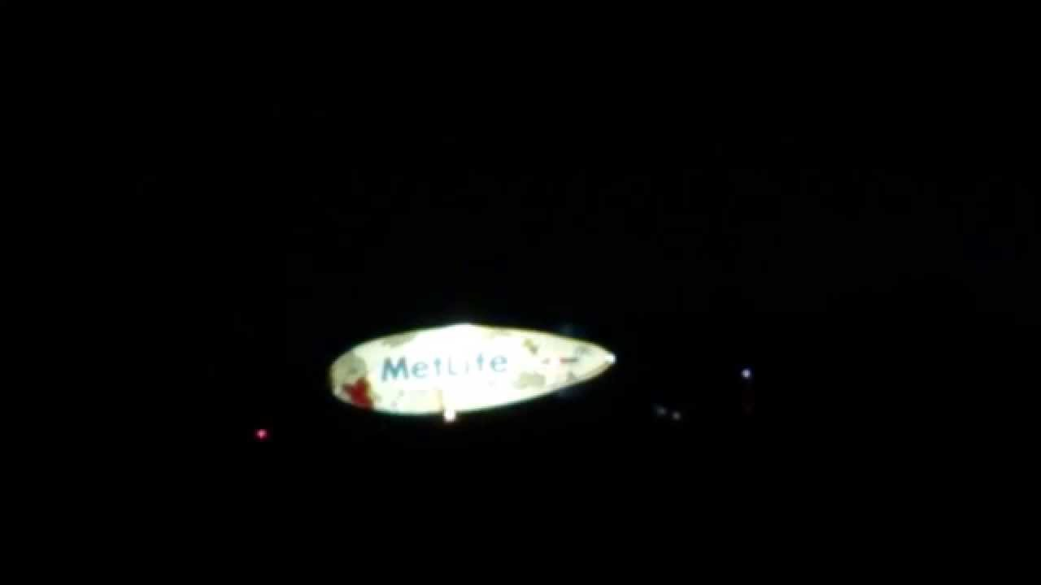
Сейчас мы имеем композиты, алюминий, металлопластик, стеклоарматура и т.п. Ниже я приведу немного примеров. Если материал предстоит использовать для такой специализированной области применения как дирижабли или гелиевые аэростаты, действуют, разумеется, особые требования к материалу. Высокая прочность, герметичность, погодостойкость, устойчивость против УФ-излучения, проводимость и огнестойкость при минимальном, в то же время, весе – лишь некоторые из требований, которые необходимо выполнить. Благодаря целенаправленному выбору используемых материалов, новаторским технологическим процессам и исключительно высокому качеству отделки, отделение эластомерных покрытий ContiTech смогло создать материалы, которые наиболее оптимально соответствуют заданному профилю требований. Например, используемая резина содержит наполнитель из электропроводной газовой сажи, который рассеивает статический заряд, накапливаемый при обычной эксплуатации.
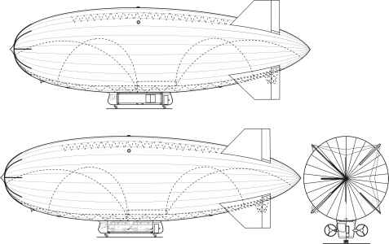
Материал обладает высоким уровнем огнестойкости. Испытания на воспламенение, проведенные компанией AXIVA GmbH, показали, что лишь только используемые нами материалы из всех испытанных получили оценку S4, что соответствует самой безопасной категории огнестойкости. Кроме того, в настоящее время используется тедларовая пленка, химически связанная с покрытием CSM из термостойкой синтетической резины; соединение устанавливается в рамках нового процесса, что делает материалы практически неразделимыми: серьезное преимущество в сравнении с методом сэндвича, который использовался ранее. Еще один пример инновативной области применения материалов ContiTech носит название HeliMax. HeliMax – гигантский "осветительный аэростат" с гелиевым наполнением. Поднятые на высоту до 50 м паросветные лампы мощностью 16 000 ватт освещают территорию радиусом 800 м, при этом можно создавать эффект сумеречного освещения в радиусе до 2 км. Это делает его идеальным для таких мероприятий как концерты, спортивные соревнования или торговые ярмарки, а также при необходимости освещать крупные строительные площадки или места катастроф. Из алюминия можно также создавать части каркаса, на которые приходится основная нагрузка его прочности, хватит с запасом можно использовать дюраль.
Решение проблемы взрывоопасности.
Я работая на этой проблемой искал различные пути решения. Можно было создать герметичный и недосягаемый резервуар с водородом или гелием, но я нашёл более простое решение. Я использую вакуумный дирижабль, он вместо газов легче воздуха применяет вакуум. Вакуум намного эффективнее любого газа, так как его масса равна нулю.
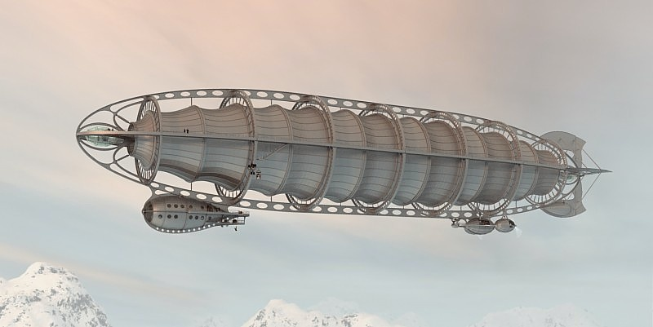
Такая странная конструкция с наружным каркасом и баллоном внутри него объясняется тем, что внутри баллона ничего нет. Там – вакуум. И этот каркас призван удержать баллон от схлопывания внутрь. Почему именно вакуум? Известно, что чем меньше плотность газа внутри баллона дирижабля, тем больше его подъемная сила. Наименее плотным из всех известных газов является водород. Его плотность 0,09 кг/м3. (воздуха - 1,23 кг/м3) Т.е. каждый кубический метр водорода весит 90 грамм, а воздуха -1,23 кг. И подъемная сила водородного дирижабля равна разнице в весе между воздухом и водородом в одном и том же объеме. Как пример - если шар объемом 1 м3 наполнен водородом, то его подъемная сила будет равна 1,2кг(масса 1 м3 воздуха) - 0,09 кг (масса 1 м3 водорода) = 1,01 кг. А если в этом шаре вакуум? Тогда его подъемная сила будет равна 1,23 кг, т.к. то что внутри не весит ничего, там 0 кг. Отсюда следует вывод, что подъемная сила вакуумного дирижабля будет больше чем водородного на вес водорода внутри баллона. Это так сказать концепция, идея. Однако при наличии вакуума внутри баллона окружающий воздух будет давить на него со всех сторон с огромной силой. Простые примерные расчеты показали, что для конкретного дирижабля с баллоном диаметром 24 метра и длиной 140 метров это усилие сжатия будет порядка 160 тысячи тонн. Никакой известный материал не имеет такой высокой прочности при сверхмалом весе, что бы конструкция из него смогла выдержать такую нагрузку и при этом весить меньше чем подъемная сила баллона.
Автономные источники питания

Для поддержания работ вакуумных компрессоров и всей электронной аппаратуры необходимо много электрической энергии. Если использовать стандартные дизельные генераторы то масса самого дирижабля резко возрастёт из-за топлива необходимого для выработки электрического тока что само по себе дорого. Но есть решение и этой проблемы это использование солнечных батарей и ветрогенераторов.
Солнечные батареи.
ПРИНЦИП РАБОТЫ И УСТРОЙСТВО СОЛНЕЧНОЙ БАТАРЕИ
В профессиональных кругах панели, преобразующие солнечный свет в электроэнергию, называют фотоэлектрическими преобразователями, которые в разговорной речи или при написании понятных для широких масс статей принято называть солнечными батареями. Принцип работы этих устройств, первые рабочие экземпляры которых появились достаточно давно, на самом деле достаточно простой для понимания человеком, имеющим только знания со школьной скамьи. Не секрет, что p-n переход может преобразовывать свет в электроэнергию. В школьных опытах нередко проводят эксперимент с транзистором со спиленной верхней крышкой, позволяющей свету падать на p-n переход. Подключив к нему вольтметр, можно зафиксировать, как при облучении светом такой транзистор выделяет мизерный электрический ток. А если увеличить площадь p-n перехода, что в таком случае произойдет? В ходе научных экспериментов прошлых лет, специалисты изготовили p-n переход с пластинами большой площади, вызвав тем самым появление на свет фотоэлектрических преобразователей, называемых солнечными батареями.

Принцип действия современных солнечных батарей сохранился, несмотря на многолетнюю историю их существования.
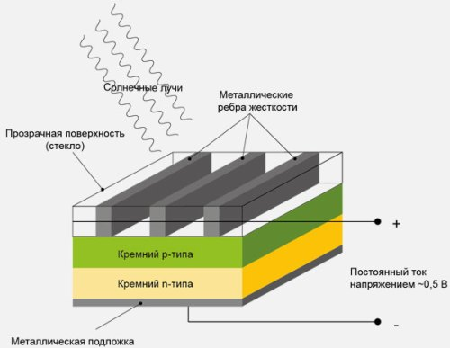
Усовершенствованию подверглась лишь конструкция и материалы, используемые в производстве, благодаря которым производители постепенно увеличивают такой важный параметр, как коэффициент фотоэлектрического преобразования или КПД устройства. Стоит также сказать, что величина выходного тока и напряжения солнечной батареи напрямую зависит от уровня внешней освещенности, который воздействует на неё. В структуре солнечной батареи используется p-n переход и пара электродов для снятия выходного напряжения. На картинке выше можно видеть, что верхний слой p-n перехода, который обладает избытком электронов, соединен с металлическими пластинами, выполняющими роль положительного электрода, пропускающими свет и придающими элементу дополнительную жесткость. Нижний слой в конструкции солнечной батареи имеет недостаток электронов и к нему приклеена сплошная металлическая пластина, выполняющая функцию отрицательного электрода.

Технология, по которой изготовлена солнечная батарея, влияет на её КПД
Считается, что в идеале солнечная батарея имеет близкий к 20 % КПД. Однако на практике и по данным специалистов сайта www.sun-battery.biz он примерно равен всего 10 %, при том, что для каких солнечных батарей больше, для каких то меньше. В основном это зависит от технологии, по которой выполнен p-n переход. Самыми ходовыми и имеющими наибольший процент КПД продолжают являться солнечные батареи, изготовленные на основе монокристалла или поликристалла кремния.
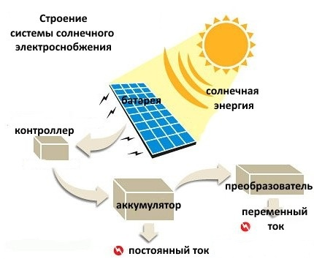
Причем вторые из-за относительной дешевизны становятся все распространенные. К какому типу конструкции солнечная батарея относиться, можно определить невооруженным глазом. Монокристаллические светопреобразователи имеют исключительно чёрно-серый цвет, а модели на основе поликристалла кремния выделяет синяя поверхность. Поликристаллические солнечные батареи, изготавливаемые методом литья, оказались более дешевыми в производстве. Однако и у поли- и монокристаллических пластин есть один недостаток — конструкции солнечных батарей на их основе не обладают гибкостью, которая в некоторых случаях не помешает. Ситуация меняется с появлением в 1975 году солнечной батареи на основе аморфного кремния, активный элемент которых имеет толщину от 0,5 до 1 мкм, обеспечивая им гибкость. Толщина обычных кремниевых элементов достигает 300 мкм. Однако, несмотря на светопоглощаемость аморфного кремния, которая примерно в 20 раз выше, чем у обычного, эффективность солнечных батарей такого типа, а именно КПД не превышает 12 %. Для моно- и поликристаллических вариантов при всем этом он может достигать 17 % и 15 % соответственно. Материал, из которого изготовлены пластины, влияет на характеристики солнечных батарей. Чистый кремний в производстве пластин для солнечных батарей практически не используется. Чаще всего в качестве примесей для изготовления пластины, вырабатывающей положительный заряд, используется бор, а для отрицательно заряженных пластин мышьяк. Кроме них при производстве солнечных батарей все чаще используются такие компоненты, как арсенид, галлий, медь, кадмий, теллурид, селен и другие. Благодаря ним солнечные батареи становятся менее чувствительными к перепадам окружающих температур. Большинство солнечных батарей могут накапливать энергию, представляя собой системы. В современном мире отдельно от других устройств солнечные батареи используются все реже, чаще представляя собой так называемые системы. Учитывая, что фотоэлектрические элементы вырабатывают электрический ток только при прямом воздействии солнечных лучей или света, ночью или в пасмурный день они становятся практически бесполезными. С системами на солнечных батареях всё иначе. Они оборудованы аккумулятором, способным накапливать электрический ток днем, когда солнечная батарея его вырабатывает, а ночью, накопленный заряд может отдавать потребителям. Солнечная система представляет собой совокупность солнечной батареи и аккумулятора. Для увеличения мощности, выходного напряжения и тока на основе солнечных батарей создаются панели, где отдельные элементы соединяются последовательно или параллельно.
Солнечные электростанции
Если вы владелец небольшого загородного дома или только планируете его строительство в Санкт-Петербурге или Ленинградской области, то Вы знакомы с проблемами подключения к электросети, ограничениями энергопотребления и постоянными перебоями с электроэнергией. Оптимальным решением для вас может стать установка собственной солнечной электростанции - альтернативного источника энергии, например, готового решения "Выходные на даче" или "Загородный дом", которые предлагает наша компания.
Солнечная электростанция это система, состоящая из одной или нескольких солнечных батарей и всех необходимых комплектующих, обеспечивающих ее работу: контроллеров заряда, аккумуляторов, преобразователей напряжения и т.д. Электростанции разделяют на автономные - полностью обеспечивающие электроэнергией все потребители, и резервные - системы, предназначенные для резервирования электроэнергии и ее использования в случаях необходимости. Особенно важно при проектировании солнечной электростанции правильно рассчитать и выбрать комплектующие для нее. Мы предлагаем вам ознакомиться и приобрести уже готовые решения или заказать у наших инженеров расчет своей, особенной электростанции.
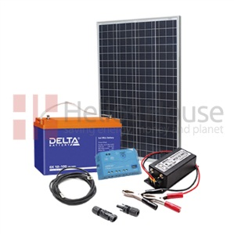  Солнечная электростанция "TV на даче" до 800Вт*ч в сут.  Солнечная панель 100Ватт  Аккумулятор GEL 100Ач  Контроллер LS1024EU 10A  Инвертор ИС2-12-300 12В 300Вт  Комплект проводов  Цена: 27'311 руб. | 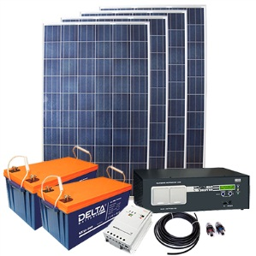  Солнечная электростанция "Загордный дом 5.5кВтч"  Четыре солнечные батареи 200Вт  Два аккумулятора GEL 200Ач  Контроллер MPPT Tracer-4210RN  ИБП МАП SIN PRO 24В 3.0кВт  Кабель и разъемы  Цена: 162'353руб.
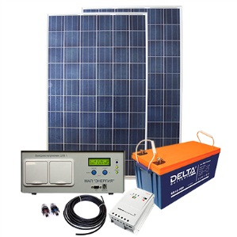  Солнечная электростанция "Холодильник на даче + ИБП"  Две солнечные батареи 200Ватт  Аккумулятор GX12-200 - 1шт.  Контроллер MPPT Tracer4210A  Инвертор МАП 12В 1.3кВт  Набор соединителей и кабель  Цена: 92'563 руб. | 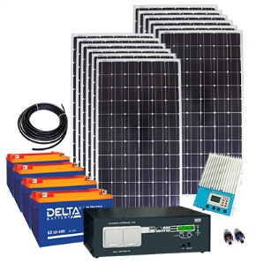Электростанция "Солнечный дом, 12.0 кВтч в сутки"  12 солнечных батарей 200Ватт  Восемь аккумуляторов GEL 200Ач  Контроллер MPPT eTracer6415  Инвертор МАП SIN Pro 24В 4.5кВт  Кабель и разъемы  Цена: 453'827 руб.
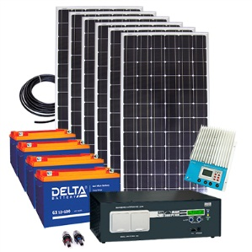Солнечная электростанция "Загородный дом 6кВтч/сут."  6 солнечных батарей 200Ватт  Четыре аккумулятора GEL 200Ач  Контроллер MPPT eTracer4415  ИБП МАП SIN PRO 48В 4.5кВт  Кабель и разъемы  Цена: 262'579 руб. | 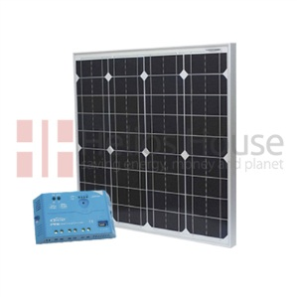Комплект "АйЗарядка" для выездов на природу  Солнечная панель монокристалл HH-MONO60W, 60Ватт  Контроллер LS0512R 5А 12В  для нагрузки 12Вольт  Цена: 6'999 руб.
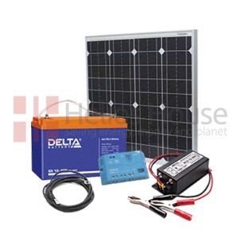Комплект "Все включено!"  Солнечная батарея 60Ватт  Аккумулятор GEL Delta 33Ач  Контроллер LS0512R 5А 12В  Инвертор 12В 300Ватт  Цена: 18'766 руб. | 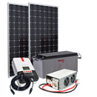Солнечная электростанция "Холодильник на даче"  Две солнечные батареи 200Ватт  Аккумулятор гелевый GEL 200Ач  Контроллер MPPT 40А 12/24В  Инвертор 12В 1500Ватт  Набор соединителей и кабель  Цена: 82' 563руб. 64'000руб*  *только в феврале 2018
Ветрогенераторы.
В упрощенном виде принцип работы ветрогенератора можно представить следующим образом. Сила ветра приводит в движение лопасти, которые через специальный привод заставляют вращаться ротор. Благодаря наличию статорной обмотки, механическая энергия превращается в электрический ток. Аэродинамические особенности винтов позволяют быстро крутить турбину генератора.

Принцип работы
Дальше сила вращения преобразуются в электричество, которое аккумулируется в батарее. Чем сильнее поток воздуха, тем быстрее крутятся лопасти, производя больше энергии. Поскольку работа ветрогенератора основана на максимальном использовании альтернативного источника энергии, одна сторона лопастей имеет закругленную форму, вторая – относительно ровная. Когда воздушный поток проходит по закругленной стороне, создается участок вакуума. Это засасывает лопасть, уводя её в сторону. При этом создается энергия, которая и заставляет раскручиваться лопасти.
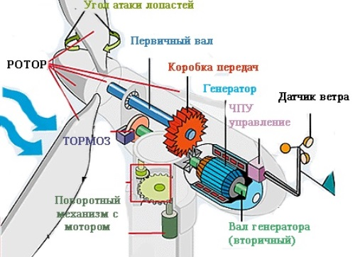
Схема работы ветрогенератора: показан принцип преобразования энергии ветра и действия внутренних механизмов
Во время своих поворотов винты также вращают ось, соединённую с генераторным ротором. Когда двенадцать магнитиков, закреплённых на роторе, вращаются в статоре, создаётся переменный электрический ток, имеющий такую же частоту, как и в обычных комнатных розетках. Это основной принцип того, как работает ветрогенератор. Переменный ток легко вырабатывать и передавать на большие расстояния, но невозможно аккумулировать.
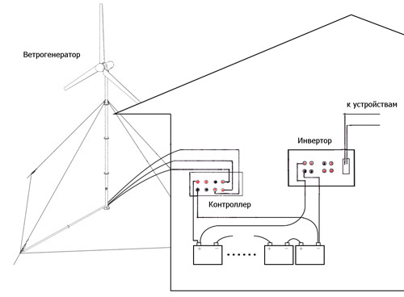
Принципиальная схема ветрогенератора
Для этого его нужно преобразовать в постоянный ток. Такую работу выполняет электронная цепь внутри турбины. Чтобы получить большое количество электроэнергии, изготавливаются промышленные установки. Ветровой парк обычно состоит из нескольких десятков установок. Благодаря использованию такого устройства дома, можно получить существенное снижение расходов на электроэнергию. Принцип действия ветрогенераторов позволяет применять их в таких вариантах:
- для автономной работы;
- параллельно с резервным аккумулятором;
- вместе с солнечными батареями;
- параллельно с дизельным или бензиновым генератором.
Если поток воздуха движется со скоростью 45 км/час, турбина вырабатывает 400 Вт электроэнергии. Этого хватает для освещения дачного участка. Данную мощность можно накапливать, собирая её в аккумуляторе.
Специальное устройство управляет зарядкой аккумуляторной батареи. По мере уменьшения заряда вращение лопастей замедляется. При полной разрядке батареи лопасти снова начинают вращаться. Таким способом зарядка поддерживается на определённом уровне. Чем сильнее воздушный поток, тем больше электроэнергии может произвести турбина.

Система торможения вращения лопастей
Чтобы установка не вышла из строя при сильном напоре воздуха, она снабжена специальной системой торможения. Если раньше движущиеся магниты индуцировали ток в обмотках, то теперь данная сила используется для остановки вращающихся магнитов. Для этого создается короткое замыкание, при котором замедляется движение ротора. Возникающее противодействие замедляет вращение магнитов.
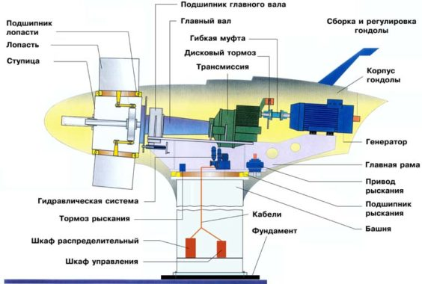
Конструкция ветрогенератора и узлов
При ветре больше 50 км/час тормоза автоматически замедляют вращение ротора. Если скорость движения воздуха доходит до 80 км/час, тормозная система полностью останавливает лопасти. Все части турбины сконструированы так, чтобы максимально использовалась воздушная энергия. Когда ветер дует, лопасти вращаются, и генератор преобразует их движение в электричество. Совершая двойное преобразование энергии, турбина производит электричество из обычного перемещения воздушных масс.
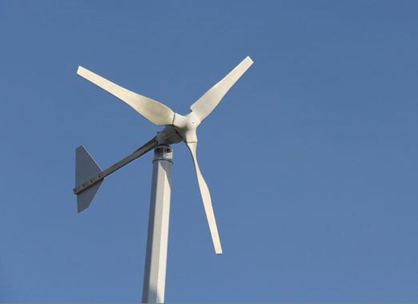
Внешне ветрогенератор напоминает флюгер — направлен в ту сторону, откуда дует ветер
Данное устройство весьма полезно не только в каких-то экстремальных условиях, но и в обычной повседневной жизни. Довольно часто системы ветрогенераторов применяются на дачах или в тех населенных пунктах, где регулярно бывают перебои с подачей электроэнергии. Самостоятельно сделанный автономный источник электричества имеет такие преимущества:
- установка экологически чистая;
- отсутствует потребность её заправки топливом;
- не накапливаются какие-либо отходы;
- устройство работает очень тихо;
- имеет большой срок эксплуатации.
Все ветрогенераторы работают по одинаковой схеме. Сначала полученное от давления ветра переменное напряжение преобразуется в постоянный ток. Благодаря этому заряжается аккумулятор. Затем инвертором снова производится переменный ток. Это нужно для того, чтобы светились лампочки; работал холодильник, телевизор и т. д. Благодаря аккумуляторной батарее, можно пользоваться электроприборами в безветренную погоду. Кроме того, во время сильных порывов ветра напряжение в сети остаётся стабильным.

Увеличение мощности установки
Конструкцию некоторых ветрогенераторов имеет ветровой датчик. Он собирает данные о направлении и скорости воздушного потока. Генератор ветряка не может выдать больше номинальной мощности, однако, в любое оборудование заложен запас он может составлять от 10-30% от расчетных. На этот «запас» рассчитывать не стоит, так как программно и конструктивно в ветрогенератор заложена защита от перегрузок. Увеличить мощность ветроустановки можно с помощью системы резервирования электроэнергии на базе аккумуляторных батарей. Выходная мощность (кВт) ветрогенератора определяется мощностью инвертора. Исходя из выдаваемых киловатт, можно определиться с максимальным количеством подключаемых электроприборов. Чтобы увеличить выходную мощность установки, необходимо параллельно подключить несколько инверторов.
Для трехфазных схемы электропитания необходимо установить по инвертору на каждую фазу.
Если мощности на фазе недостаточно, увеличивают количество инверторов, если это предусмотрено производителем. При отсутствии ветра продолжительность подачи электроэнергии прекращается. Генерации энергии не происходит, поэтому к ветрогенератору подключают накопители энергии, смотрите схему ниже.
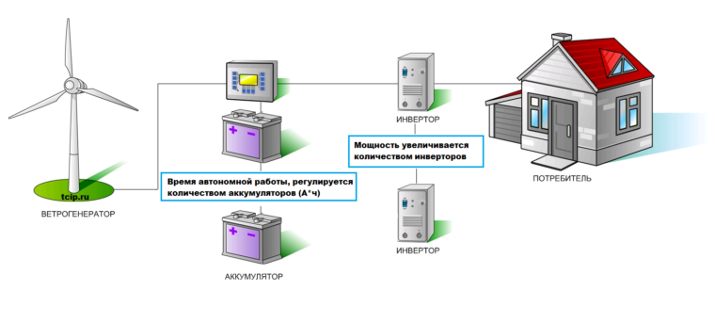
Схема увеличения мощности и емкости ветрогенератора
Накопитель энергии состоит из связки инвертор-батарея. О батареях вы можете прочитать в этой рубрике, а о накопителях в этой. Увеличение ёмкости аккумуляторных батарей увеличивает запас хранимой энергии, но и длительность зарядки. Скорость зарядки аккумулятора зависит от мощности генератора и количества инверторов, которые тоже могут пропустить через себя только ту мощность, которая заложена производителем. Соответственно, скорость зарядки аккумуляторов зависит от пропускной способности инвертора и не зависит от мощности ветрогенератора.

Выбор ветрогенератора
Самые качественные ветряки производят в Германии, Франции и Дании. Эти страны делают ветровые установки для снабжения электричеством жилого частного сектора, фермерских хозяйств, школ, небольших торговых точек. В России из-за низкой стоимости электроэнергии и негласной монополии на продажу электроэнергии ветроустановки, солнечные панели и другие виды альтернативной энергии не сильно распространены.
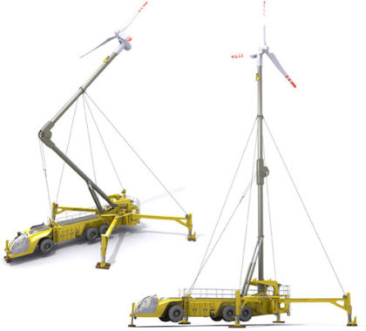
Мобильный ветрогенератор подойдет для нефтепромышленности или монтажных бригад, которые ведут строительство в полях (прототип)
Но высокая стоимость подключения удаленных объектов от электросетей (есть до сих пор не электрифицированные деревни), хамство чиновников, длительные процедуры хождения и получения ТУ у монопольных компаний вынуждают собственников использовать альтернативную энергию своих объектов. Прежде все вы должны понимать, что КПД ветровой установки составляет около 60%, есть зависимость от скорости ветра, и потребуется периодически проводить ТО. Если вы все-таки решили сделать выбор в пользу ветрогенератора, следует знать. Выбирать ветрогенератор нужно исходя из конкретных обстоятельств его применения. Существуют новые разработки и модели: с повышенным КПД, вертикальные, горизонтальные, ортогональные, безлопастные.
Подсчитывается активная и резистивная мощность всех потребителей энергии.
Для предприятий или частного дома эти данные могут быть в проекте или счетах за электроэнергию. Если вам необходимо обеспечить электроэнергией дачу выбирается модель ветроустановки на 1-3 кВт, инвертор нужно небольшой мощности и можно обойтись без аккумуляторных батарей. Принцип наличия дачной ветроустановки прост: есть ветер — есть электричество, нет ветра — работаем в огороде или по хозяйству. Простой ветрогенератор можно сделать самому, достаточно собрать необходимые материалы и соединить их вместе.
Для частного дома постоянного проживания, такой принцип не подойдет. При частом отсутствии ветра следует придать особое значение аккумулятору. Здесь нужна большая ёмкость. Однако, чтобы он быстрее заряжался, сам генератор электричества также должен быть большой мощности. То есть отдельные узлы установки тесно взаимосвязаны друг с другом. Более надежная комбинация — симбиоз с дизель-генератором и солнечными панелями. Это 100% гарантия наличия электричества в доме, но и более дорогая.
При наличии скважины вы будете полностью энергонезависимые от внешних сетей.
Сейчас большое распространение получили коммерческие ветровые установки. Получаемая с их помощью электроэнергия продается различным предприятиям, испытывающим недостаток в энергоснабжении. Обычно такие электростанции состоят из нескольких ветрогенераторов различной мощности. Вырабатываемое ими переменное напряжение в 380 вольт подается непосредственно в электросеть предприятия. Кроме того, ветрогенераторы могут использоваться для зарядки большого числа аккумуляторных батарей, с которых потом преобразованная в переменное напряжение энергия также подается в электрическую сеть.
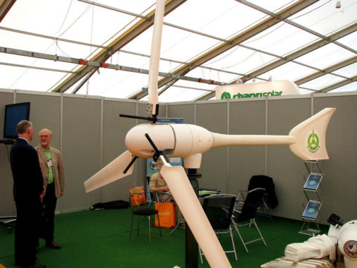
Ветрогенераторы российского производства
В большинстве случаев владельцы предприятий ставят ветроустановки, солнечные панели и дизель-генераторы для нужд собственного производства. Получение разрешение на продажу электричества в России — это, скажем так, отдельная история. После проведения энергоаудита, высвобождаются мощности, например, путем замены ламп освещения на светодиодные. Подсчитывается срок окупаемости, при отсутствии бюджета можно разделить модернизацию на этапы.
Технологии развиваются. Создаются энергонезависимые дома, офисы, станции на земле и воде. Данный вид генераторов располагается по бока от вакуумной капсулы. Солнечные батареи располагаются наверху. Совокупность этих генераторов сможет обеспечить потребности судна. В этих разделах были представлены фирмы, у которых можно заказать эти установки.
Применение циклической динамо-машины.
Циклический преобразователь энергии – это установка позволяющая получать из механической энергии электрическую и из электрической энергии механическую, при этом являясь замкнутой системой вырабатывать избыточный электрический ток.
Данный проект основан на замкнутой системе генератор-двигатель, представляющею собой замкнутую систему в которой генератор вырабатывает из механической электрическую энергию, которая направляется в двигатель и приводит его в действие. Двигатель в свою очередь вырабатывает из электрической энергии механическую, которая вращает якорь генератора.
В настоящее время мы тратим колоссальное количество электрической энергии и многие даже не задумываются о том, что для её производства тратятся так же колоссальные ресурсы такие как: уголь, газ, уран и т.п. Производство, которого сопряжено с большой опасностью не только для персонала, но и для всего мира в целом ярким примером служат атомные станции. Современное производство электрического тока сопряжено с вредом окружающей природе тепловые электростанции загрязняют продуктами сгорания воздух, а атомные станции при аварии могут уничтожить на многие года окружающею среду. Следуя из вышесказанного, следует сделать вывод о том, что нужно экономить электрическую энергию.
В данном проекте говориться о способе, позволяющей экономить большое количество электрической энергии, при этом не требующем ограничений в действиях и позволяющей в некоторых случаях даже получать излишки электрической энергии. Для реализации которого не требуется больших денежных затрат, а по сложности выполнения является очень простым.
Данный преобразователь энергии для экономии электрической энергии или для её выработки может быть установлен на различные аппараты, в которых есть движущей или вращательный момент. К таким аппаратам можно отнести обычные машины, различные станки на производстве. Он позволить, при выполнение любых действий на самом станке или при движении машины не компенсировать электрические затраты, но и получать некоторое количество энергии запасаемое в определённых аккумуляторах или в конденсаторах. Преобразователь энергии служит трём целям, первой вырабатывании электрической энергии(генератор), третье создание вращения, движения(двигатель) и третье запасание электрической энергии.
Обоснование замкнутой системы генератор-двигатель
Для лучшего понимания принципов и процессов протекающих в циклическом преобразователи энергии я представлю схему замкнутой системы генератор-двигатель и обосную её работу.
Принципиальная схема:
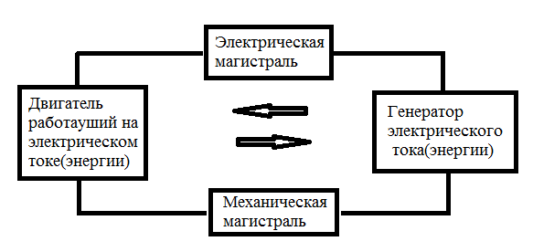
На данной схеме представлено упрощённое изображение замкнутой системы генератор-двигатель. Но для дальнейшего рассмотрения необходимо дать определение электрическому двигателю и генератору.
Электрический двигатель - электрическая машина, с помощью которой электрическая энергия преобразуется в механическую, для приведения в движение различных механизмов. Электродвигатель является основным элементом электропривода.
Электрический генератор — это электрическая машина, в которой механическая работа преобразуется в электрическую энергию. Принцип действия генератора основан на явлении электромагнитной индукции, когда в проводнике, двигающемся в магнитном поле и пересекающем его магнитные силовые линии, индуктируется ЭДС. Следовательно, такой проводник может нами рассматриваться как источник электрической энергии.
Для данной системы существует два пуска (запуска):
- Механический.
В данном случае для начала работы следует сообщить ротору двигателя или генератора вращательный момент, который в свою очередь создаст электрическую.
- Электрический.
Для начала циклической работы замкнутой системы необходимо подать электрический ток на генератор, который в свою очередь создаст вращательный момент.
Теперь разберём, как именно работает эта замкнутая система. Возьмём для примера механический пуск и приложим вращательный момент к ротору генератора электрического тока, тогда генератор выработает определённое количество электрической энергии (тока), который отправиться на электрическую магистраль. Электрическая магистраль представляет собой проводник электрического тока, имеющей определённое сопротивление, которое в данном случае при идеальных условиях не будем брать во внимание, а может также представлена приёмником и передатчиком электрической энергии при помощи беспроводной передачи электрического тока. Электрический ток проходит по магистрали, после чего он направлен к выводам двигателя. Электрический двигатель получив электрическую энергию приводит во вращение якорь, который вырабатывает определённое количество механической энергии. Количество вырабатываемой механической энергии прямо пропорционально вырабатываемой электрической энергии на генераторе.
График зависимости вырабатываемой механической энергии от количества выработанной электрической энергии :
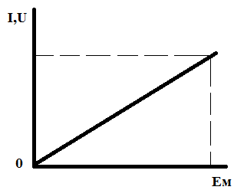
Далее механическая энергия тратится на совершение работы , которая по средством механической магистрали передаётся на вал генератора, который вырабатывает электрический ток. Цикл закончился и система замкнулась. Далее все циклы повторяются одинаково.
Механическая магистраль предназначена для передачи механической энергии на генератор, для вращения его ротора. Данная магистраль может быть представлена виде ленточной связи, при помощи шестерней или при помощи какого-либо другого механизма.
Для более точного представления о данной замкнутой системе генератор-двигатель нужно рассмотреть более подробно на электрическую схеме данную систему.

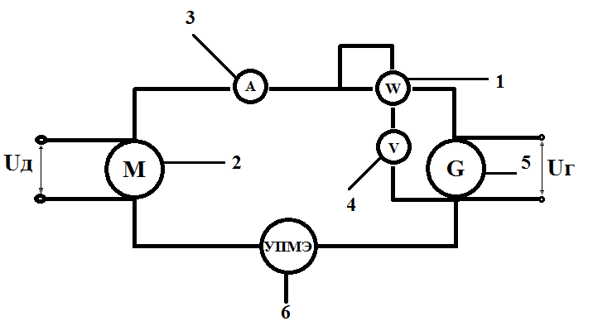
Где: 1 – ваттметр, предназначен для определения мощности; 2 – электрический двигатель, который вырабатывают механическую энергию; 3 – амперметр с помочью него можно определить; 4 – вольтметр; 5 – электрический генератор, который преобразует механическую энергию в электричек квартиру ; 6 – устройство передающее механическую энергию, эта система крайнее хрупкая, так как ременная передача может оборваться, а для шестерней может стереться.
Как видно из графика, то что количество механической энергии, прямо пропорциональна выработанной электрической энергии. Из этого следует сделать вывод, что мощность данной системы зависит от того какую по количеству энергии пойдёт на запуск замкнутой системы генератор-двигатель.

Доказательство принципов «Циклического преобразователя энергии»
В данном разделе я расскажу о том, как работает циклический преобразователь энергии.
Начать стоит с того, что данный преобразователь основан на замкнутой системе генератор-двигатель, то есть в преобразователи присутствуют, как генераторы, так и двигатели. Их устанавливают на движущие части каких -либо машин. Двигатель может сам создавать вращения при этом выполнять работу и вращать вал генератора, что позволяет вырабатывать электрический ток (энергии).
Совершая вращающие движении выполняя работу он тратит свой изначальный запас энергии, то есть постепенно уменьшают мощности всего циклического преобразователя, что ведёт к снижению скорости работы двигателя. Так же потери существует на электрической магистрали и в самих генераторах и двигателей.
Для создания условий необходимых для нармальной работы преобразователя, для начала нужно уменьшить большинство потерь в самой системы. Вторым необходимо повысить напряжение и следовательно и повысить частоту вращения двигателя.
Для повышения напряжения вырабатываемого генератором электрического тока (энергии) применяют повышающий трансформатор, а следовательно повышается и частота вращения, что в свою очередь приводит к повышению мощности системы, а значит и преобразователя в частности.
Для уменьшения сопротивлению нужно использовать провода с наибольшим диаметром сечения, а в некоторых случаях возможно использование беспроводной передачи электрической энергии от генератора к двигателю минуя электрическую магистраль.
При повышении частоты вращения ротора двигателя и при этом сохранять нагрузку на вал неизменной этого же двигателя, то это приведёт к повышению выработки электрической энергии и если не собирать избыток этой энергии на накопитель, это приведёт к дальнейшему повышению частоты и выработки электрической энергии.
В данном преобразователе накопителем электрической энергии служит конденсаторная батарея или аккумулятор, но для дальнейшего рассмотрения я буду использовать конденсаторную батарею, так как она проще в использовании.
Наглядная схема циклического преобразователя энергии:
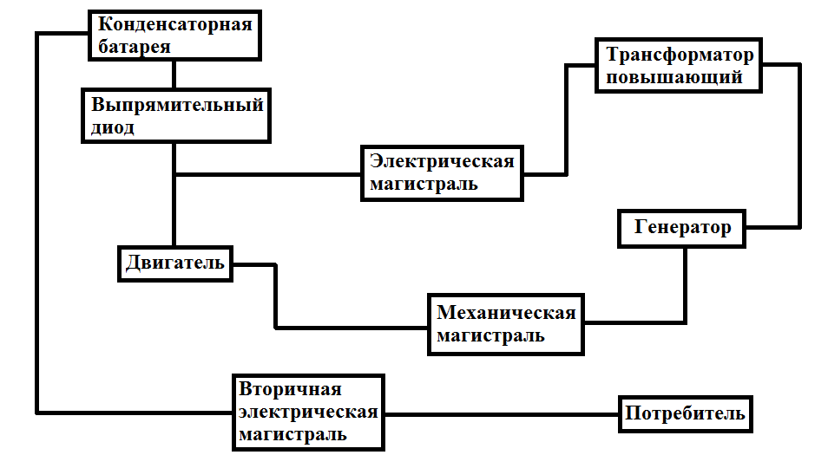
Конденсаторная батарея включается в схему последовательно с предварительным включением выпрямительного диода двигателем дабы уменьшить напряжение поступающее на него и не допустить разнос из-за слишком высокой частоты вращения. Батарея может включаться и параллельно с двигателем, но при этом частоту двигатель регулируют при помощи нагрузки на ротор двигателя, повышают нагрузку для уменьшения частоты вращения ротора.
Электрическая энергия запасаемая в конденсаторной батареи используется для нужд необходимых на данный момент или же хранится в конденсаторах. Для использования этой энергии её передают по вторичной магистрали к потребителю.
Вторичная магистраль представляет собой линию электропередачи, по которой электрический ток поступает к потребителю. На данной линии может быть установлен дополнительный повышающий или понижающий трансформатор, но для его установки, но перед ним следует установить инвертор для превращения постоянного тока в переменный, так как только на нём работает трансформатор.
Инвертор — устройство для преобразования постоянного тока в переменный. Обычно представляет собой генератор периодического напряжения, по форме приближённого к синусоиде, или импульсного сигнала.
Схема мостового инвертора без трансформатора:

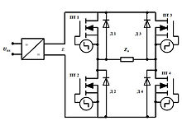
Работа инвертора напряжения основана на переключении источника постоянного напряжения с целью периодического изменения полярности напряжения на зажимах нагрузки. Частота переключения задается сигналами управления, формируемыми управляющей схемой (контроллером). Контроллер также может решать дополнительные задачи.
Выпрямительные диоды — диоды, предназначенные для преобразования переменного тока в постоянный. На смену электровакуумным диодам и игнитронам пришли диоды из полупроводниковых материалов.
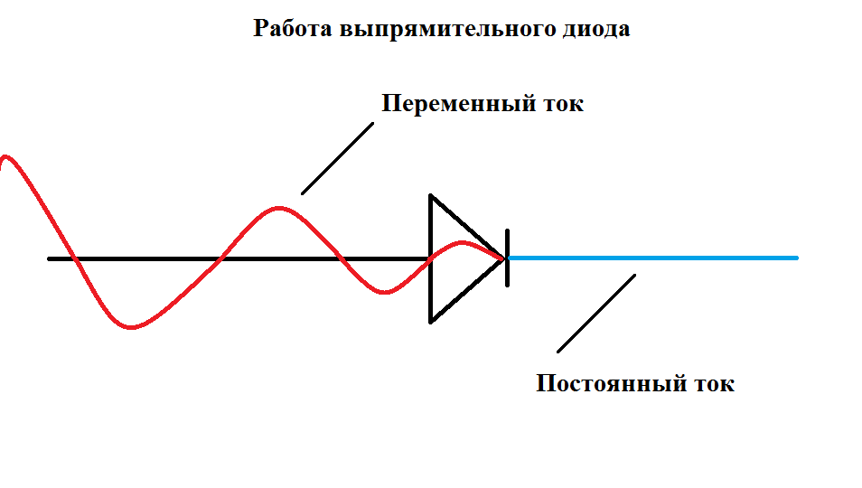
Полупроводниковый диод — это полупроводниковый прибор с одним p-n переходом и с двумя электродами. Принцип действия полупроводникового диода основан на явлении p-n перехода.

Разбор принципиальной схемы «Циклической преобразователя энергии»
Принципиальная схема циклического преобразователя энергии заключается в составлении электрической цепи включающей в себя важнейшие общие узлы. Для начала разбора надо сказать, что данная схема является основной, но не исключает изменений, которые необходимы для её адаптации к определённому виду машины или оборудования.
Принципиальная схема:
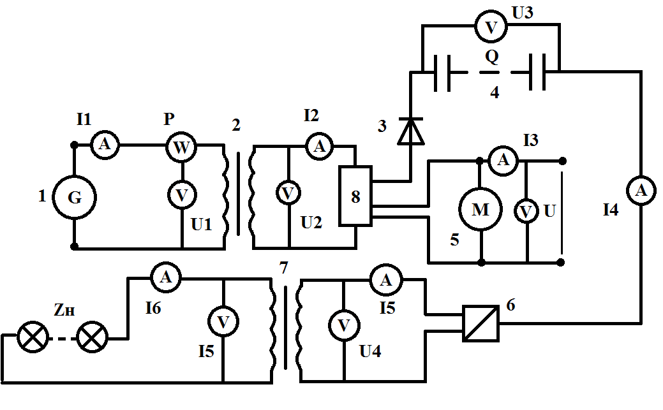
Описание схемы:
1 – генератор электрического тока (энергии);
2 - первичный трансформатор, служит для повышения напряжения во внутренней цепи системы преобразователя.
Повышение напряжения обеспечивает покрытие электрических и механических потерь преобразователя энергии и обеспечивает избыток электрической энергии;
3 – выпрямительный диод, служит для преобразования переменного тока в постоянный, так как для заряда конденсатора требуется постоянный ток;
4 –конденсаторная батарея, необходима для запасания избыточного выпрямленного электрического тока и передачи её во внешнею цепь к потребителю;
5 – двигатель на электрическом токе, служит для преобразования электрической энергии в механическую;
6 – инвертор, служит для преобразования постоянного тока в переменный, так как трансформатор работает на переменном токе;
7 – вторичный трансформатор, служит для повышение или понижения напряжения электрического тока в зависимости от надобности;
8 – распределяющий узел, служит для направления проводников.
Внутренняя система.
Величины I₁, U₁ и P характеризую параметры генератора электрического тока величинами силы тока, напряжения, мощности и определяемые приборам такими как: вольтметрами, амперметрами и ваттметрами. Ток. I₂ после первичного преобразования, U₂ напряжение после первичного преобразования. Ток I₃ подаваемый на двигатель, U напряжение подаваемое на двигатель при электрическом запуске. Q зарядов батареи конденсаторов, а U₃/
Внешняя система.
Ток I_{4 ,}который полностью зависит от степени заряда конденсаторной батареи. Ток I₅ после инвертирования, U₄ напряжение после инвертирования.
Ток I₆ после вторичного преобразования, напряжение U₅ после преобразования,. Zн нагрузка потребитель.
В данной схеме я представляю лишь электрическую связь, про механическую связь я не говорю, так как она не подходит под это определение. Но стоит учитывать, что механическая магистраль остаётся.
Данная схема является универсальной, так как она легко может бать использовано любых механизмов, где есть вращение или другое движение.

Применение
Применение циклического преобразователя энергии достаточно обширно, так как он может быть использована на производствах на которых есть станки, определённые аппараты которые обладают ходовой или вращательным моментом. Преобразователь может быть использован на кораблях, поездах, самолётах и в конце концов на обычных машинах. Это приспособление может быть использовано даже к военной технике, например к танкам. Различают и способы установки преобразователя такие как:
- По значимости использования циклического преобразователя энергии различают два типа:
- Вспомогательный.
Циклический преобразователь энергии, в этом случае представляет собой приспособление для выработки электричества и частичного снятия нагрузки с основного привода, то есть для экономии ;
- Основной.
Циклический преобразователь энергии в данном случае представляет собой полноценный электрический привод, в таком состоянии вся нагрузка находится на двигатели преобразователя.
- По мобильности платформы на которую устанавливают циклический преобразователь энергии:
- Стационарные.
К таким платформам относятся станки, установки, аппараты больших габаритов, на которые устанавливают большие преобразователи энергии;
- Мобильные.
К таким платформам установкам относят машины, самолёты, пароходы и поезда на такие платформы устанавливают мобильные блоки, которые не мешают передвижению платформ.
В таких случаях изменяются только габариты оборудования.
Для лучшего понимания разберёмся на пример обычной легковой машины. В случае легковой машины генераторы представляют собой магниты расположенные на осях колёс заключённые в в цилиндр представлявший собой катушку их в машине всего два на переднем и заднем приводе, они являются основными. На колёсах располагаются ещё четыре генератора меньшей мощности, они являются второстепенными генераторами. Мотором этой машины будет электродвигатель данной системы. При вращении вала двигатель не только приводит в движение машину, но и позволяет генераторам вырабатывать электрический ток, так как при вращении вала приводит в движение машину, а значит и все приводы машины, а приводы машины это роторы генераторов. Электрический ток направляется в двигатель и его излишки через выпрямительный диод на батарею конденсаторов и заряжает их. Всё остальное происходит по схеме описанной выше. Сильно углубляться сейчас именно в эту машину я не буду, так как об этом расскажу в следующем проекте.
Рассмотрим включение циклического преобразователя энергии вспомогательным путём.

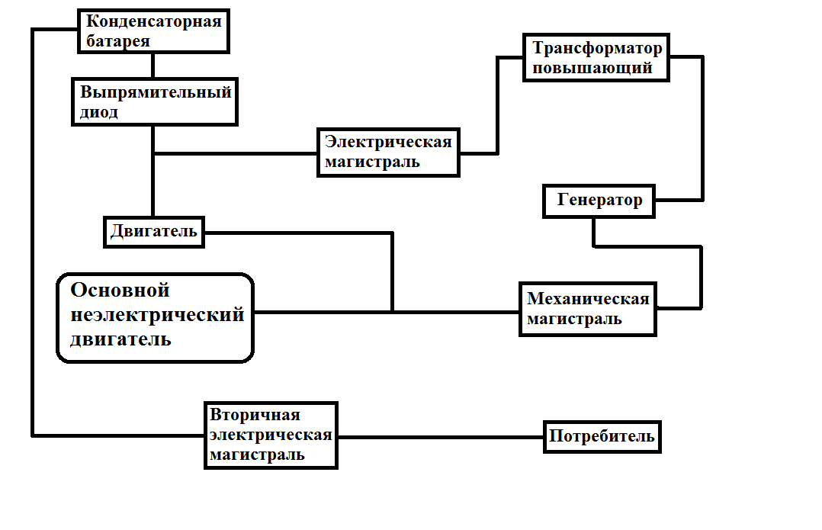
На данной схеме видно, что по мимо электрического двигателя стоит и неэлектрический, называемый основным.
Основной неэлектрический двигатель может быть газовым, дизельным, а также паровым и другими. Но на данный момент можно установить, что все основные двигателя могут работать с преобразователем.
Теперь рассмотрим включение циклического преобразователя энергии в основном типе. Эту схему я уже показывал ранее.

На этой схеме видно, что электрический двигатель сам справляется с нагрузкой. Платформа на которой установлен преобразователь в данном случае называется электрическая машина

Применение замкнутой системе генератор-двигатель к самолётам
Одним из самых сложных мест установки циклического преобразователя энергии является самолёт.

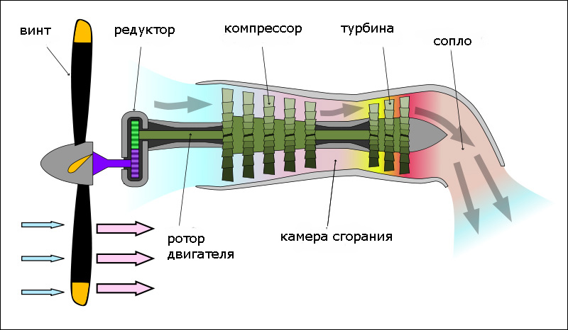
Рис. Турбовинтовой двигатель.
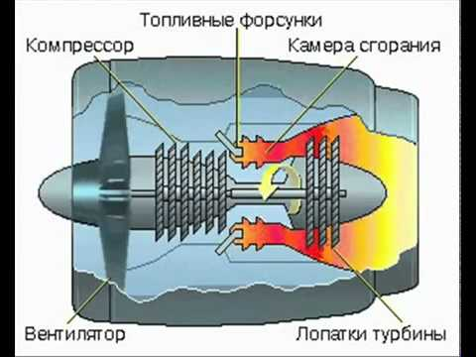
Рис. Турбореактивный двигатель.
Как видно из рисунков выше, что двигатели имеют сложную конструкцию и для установки циклического преобразователя энергии требуется вносить некоторые изменения.
Сам преобразователь требуется рассчитывать на большую частоту обороты и высокую температуру.
Из этого следует, что на самолётах можно установить преобразователь, но это будет сложно сделать и стоимость станет расти.
С учётом того что на дирижаблях будут установлены винтовые двигатели то их адоптировать под установку не составит труда.
Спасательная капсула.
Какая бы не была надёжная система зашиты и средства контроля всегда есть шанс что что-то пойдёт не по плану. На такой случай дирижабль оснащён спасательной капсулой. Спасательная капсула отсоединяется от цилиндра при помощи специальных ножек и отправляется в падение. После чего срабатывает клапан и распускается, поращу. Перед приземлением на землю срабатывает подушка безопасности. Рассмотрим самую банальную, но погубившую многих людей в свои дни. Вспыхнул резервуар с газом.
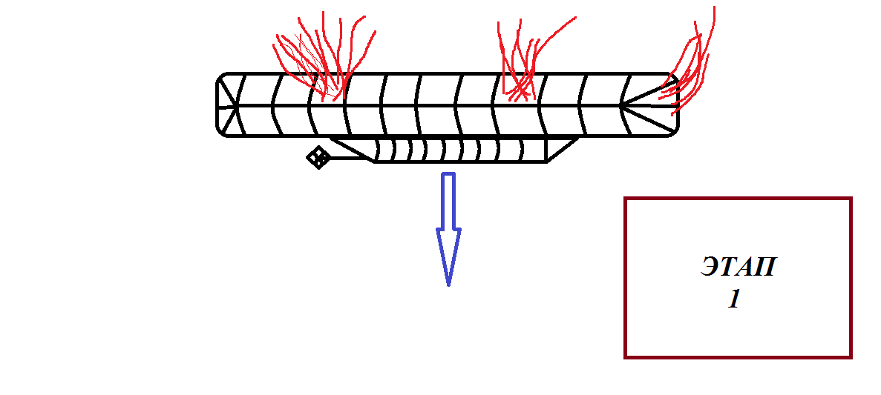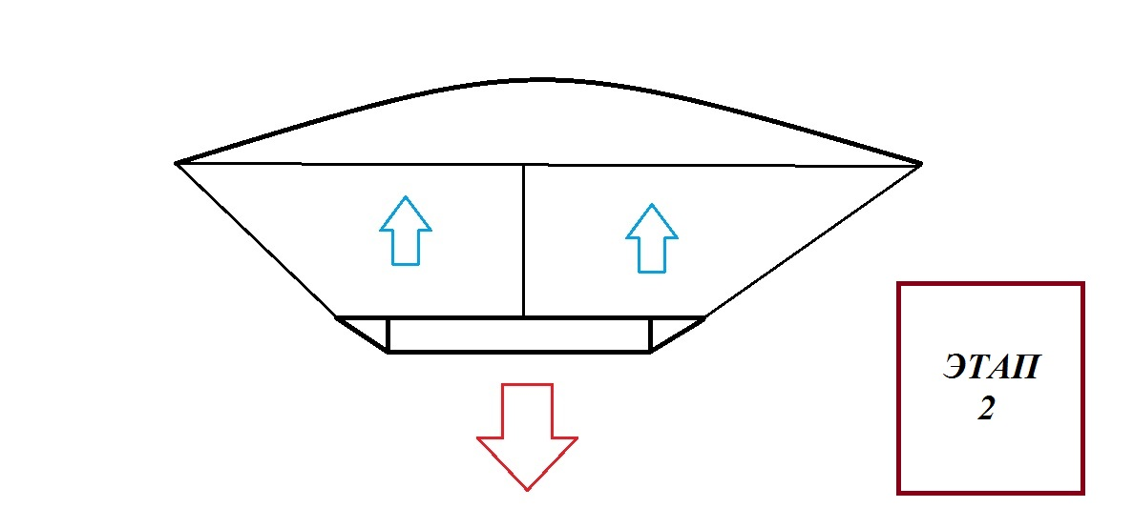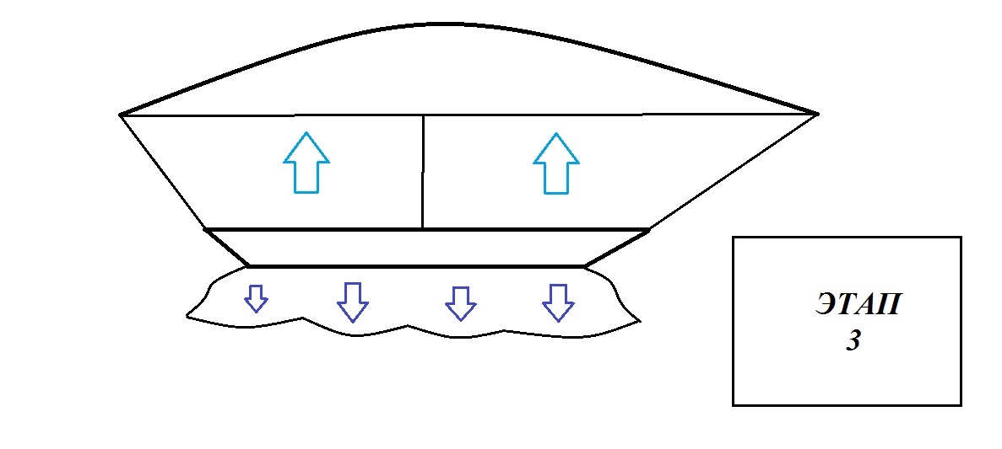
На первом этапе происходит отделение спасательной капсулы. На втором этапе происходит раскрытие парашюта. На третьем срабатывает подушка гашения удара. И всё люди спасены, они полностью здоровы и целы. Эта капсула делает наш дирижабль полностью безопасным. Капсула из-за воздушной подушки может спокойно приводняться на воду и держаться на плаву сколько угодно.
Приборы, средства и системы, поддерживавшие безопасность и иные системы судна.
Для устойчивой работы систем на мостике дирижабля должен быть персональный компьютер для обработки, сбора, контроля и вывода информации. ПК контролирует четыре основные системы:
- Система контроля климата.
- Система пожарной безопасности.
- Система контроля над вакуумными компрессорами и клапанами.
- Система управления и маршрутизации.
Системы оповещения о пожаре
Эффективность системы пожаротушения в целом очень снижается, если в комплексе отсутствует система оповещения о пожаре. Без установки трансляционного оборудования вероятность наличия человеческих жертв возрастает в разы.
Назначение оповещательных устройств
Система оповещения и управления эвакуацией людей при пожаре (СОУЭ) – это совокупность технических средств, направленных на обеспечение безопасности сотрудников или жильцов объекта, своевременного объявления о начале возгорания, необходимости и путях аварийного выходя из здания. Любое общественное учреждение или объект с большим скоплением людей, а особенно – детей, подлежат обязательному оснащению противопожарными системами, неотъемлемой частью которых являются оповещательные устройства. СОУЭ должны быть установлены в административных и жилых зданиях, школах, больницах, вокзалах, аэропортах, торговых и офисных центрах, спортивных комплексах, производственных цехах и т. д.
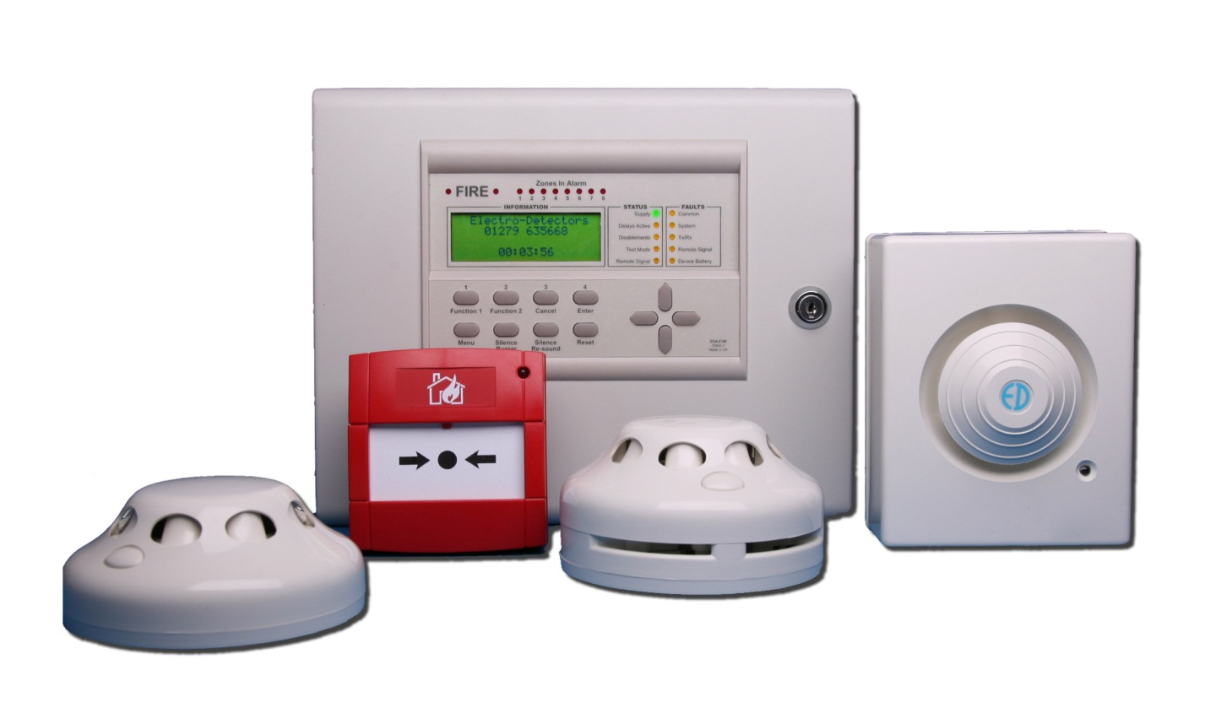
В таких местах людей находится достаточно много и эвакуировать всех «вручную», без помощи трансляции, практически невозможно.
Оповещение о пожаре должно быть выполнено одним из таких способов или их сочетанием:
- поступлением звуковых и/или световых сигналов во все помещения, где постоянно или временно находятся люди;
- передачей специальных текстов о необходимости покинуть здание, путях эвакуации, направлении перемещения людей и способах подавления паники;
- размещением эвакуационных знаков на пути вывода людей;
- включением аварийного освещения и специальных знаков безопасности;
- открыванием эвакуационных дверей на расстоянии;
- связью пожарного поста с зонами пожарного оповещения.
Классификация систем оповещения о пожаре
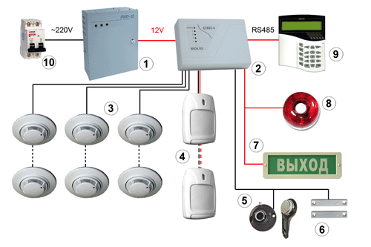
В зависимости от способа трансляции, разделения объекта на зоны оповещения и функционального назначения различают такие типы СОУЭ:
- Способ оповещения – звуковой (сигнал / сирена) и световой (световые знаки «Выход», мигающие указатели).
- Способ оповещения – звуковой (сирена, сигнал с заданным тоном) и световой (мигающие оповещатели, обозначения «Выход», направляющие эвакуационные знаки пожарной безопасности).
- Способ оповещения – звуковой, световой и речевой (трансляция специальных текстов).
Разбивка объекта на зоны оповещения о пожаре.
Возможность обратной связи с диспетчерской каждого участка пожарного оповещения.
- Способ оповещения – звуковой, речевой, световой (мигающие оповещатели, световые указатели «Выход», направляющие знаки эвакуации пожарной безопасности, направляющие световые оповещатели с различными смысловыми значениями).
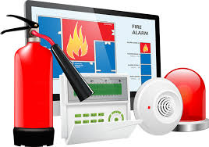
Разделение здание на соответствующие зоны.
Обратная связь с диспетчером каждого участка оповещения о пожаре.
Наличие нескольких эвакуационных путей из каждой области пожарного оповещения.
- Способ оповещения – звуковой, речевой, световой (как в пункте №4).
Разбиение здания на специальные зоны.
Возможность вызова диспетчера из каждой зоны.
Несколько путей вывода людей из всех участков пожарного оповещения.
Управление всеми противопожарными и другими защитными системами здания из одного пункта – диспетчерской.
Выбор СОУЭ зависит от функционального назначения объекта, его объема, количества посетителей и сотрудников, площади пожарного отсека, числа этажей, категории здания по пожарной и взрывопожарной опасности.
Основные узлы и принцип работы СОУЭ
Существует несколько общих блоков, которые присутствуют в каждом из видов систем оповещения:
- знаки эвакуации пожарной безопасности, световые указатели;
- усилители мощности;
- громкоговорители (настенные, потолочные, рупорные);
- блок управления;
- источники звука: микрофон, магнитофон, генератор специального сигнала, радиоприемник и т. д.)
- выносные микрофонные кронштейны для возможности работы издалека.
Сигнал на СОУЭ поступает от автоматической установки пожарной сигнализации или системы пожаротушения. После получения данных срабатывают оповещатели в каждой из пожарных зон и передают записанное электронное сообщение. Автоматический режим наиболее предпочтителен, так как не требует участия человека. Если же установлена полуавтоматическая система оповещения, то информация о пожаре, поступающая на пожарный пост, передается по всему объекту непосредственно диспетчером. Уровень громкости оповещателя должен быть фиксированным, а подключение к сети может быть осуществлено только с помощью гайки или под винт. Звук и тональность подаваемой информации о пожаре должны отличаться от других сигналов.
Климат-контроль.
Конструктивные особенности
Устройство имеет определённые конструктивные особенности. К примеру, с целью нормального функционирования используется установленный блок отопителя и испарителя для охлаждения или обогрева воздуха до определённой температуры. Впоследствии он равномерно распределятся по всему помещению. Данный элемент системы выполнен по схеме разделения холодных и горячих потоков воздуха.
Регулирование температурных показателей посредством использования системы климат-контроля осуществляется за счёт смесительной заслонки, которая управляется при помощи сервопривода.
Современные климатические системы функционируют по несколько другому принципу, если проводить аналогию с предшественниками устройства. В частности, тогда поток воздуха сначала проходил через радиатор отопления и только после этого попадал в испаритель. В современных устройствах данная схема не используется по нескольким причинам.
Причина №1. Высокая степень инерционности регулирования температуры
В большей степени это было обусловлено тем, что при функционировании использовался вентилятор с целью охлаждения поступающих воздушных масс. Принцип действия современных устройств несколько иной, благодаря чему данного момента удаётся избегать.
Причина №2. Высокая степень сопротивления потоку воздуха
Данный момент весьма негативно сказывается на эффективности и качестве охлаждения воздушных потоков даже при использовании вентилятора максимальной мощности. Конструктивные особенности современных систем позволяют добиться более высоких показателей производительности.
Причина №3. Ненадёжность работы системы
Отсутствие максимальной плотности соединений могло повлечь за собой выход из строя всего устройства. Сегодняшняя вариация систем отличается надёжностью и достаточно большим сроком эксплуатации.
Функции управления системой
Система климат-контроля для помещения состоит из различных отдельных элементов, которые вкупе способны организовать качественную и бесперебойную работу. Возможность управления температурным режимом посредством использования терморегулятора способствует созданию благоприятного микроклимата.
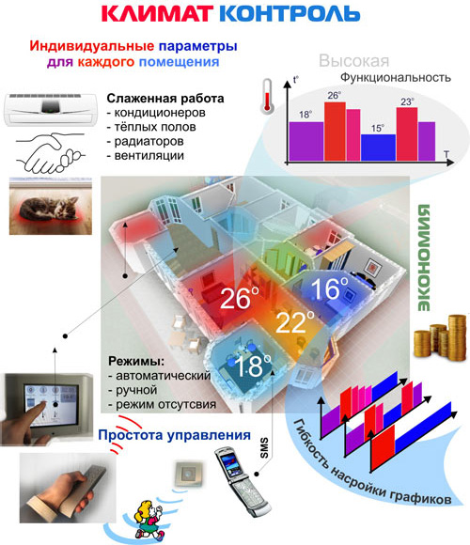
Терморегулятором оснащается используемый термостат. Благодаря ему, регулировка может осуществляться в ручном или же автоматическом режиме. При этом поступающая команда передаётся по радиоприёмнику на термостат. Последний может управлять одним или несколькими сервоприводами сразу. Чаще всего данные элементы устанавливаются на клапаны радиаторов конвекторов или других нагревающих устройств. Таким образом происходит установка определённых температурных показателей в заданный временной промежуток. При этом переменные значения режимов могут устанавливаться в зависимости от личностных предпочтений владельца дома.
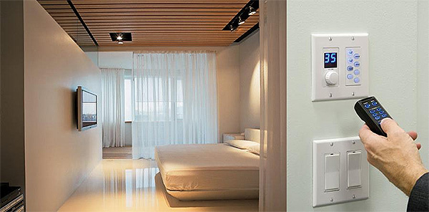
Кроме этого, система климат-контроля может выполнять целый ряд дополнительных функций. Их характер и качество исполнения будет зависеть от реализованных настроек.
Среди прочего, следует отметить наиболее полезные опции:
- возможность работы в режиме защиты от промерзания;
- установка желаемой температуры без сбивания настроек недельной программы;
- возможность прогревания помещения в автоматическом режиме (позволяет создать благоприятный микроклимат в квартире перед возвращением после длительного отсутствия);
- опция продления комфортного режима на необходимый временной промежуток.
Каждая из описанных функций позволяет существенно повысить уровень комфорта в помещении, а также способствует созданию благоприятной атмосферы. Все это влияет на выбор кондиционера для квартир.
Климат-контроль и кондиционер — главные отличия
Нельзя говорить о том, что климат-контроль и кондиционер являются абсолютно тождественными понятиями. Некоторые общие черты данные устройства имеют, но полностью идентичными их назвать очень сложно. Причём данные различия заключаются не только в уровне ценовых показателей, которые в случае с климат-контролем будут несколько выше, но и в функциональных особенностях систем.
Климат-контроль: плюсы и минусы
Климат-контроль позиционируется в качестве более многофункционального устройства. Посредством его использования осуществляется не только охлаждение воздуха, но также процедура теплоснабжения и вентиляции. Для этого используется система отопления, кондиционер и установленный фильтр. Все названные системы могут функционировать одновременно или же по отдельности.
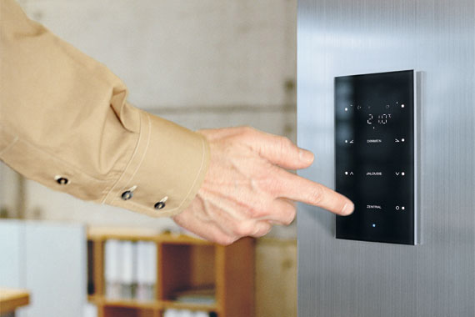
Касательно основных принципов работы системы климат-контроля, то здесь осуществляется реагирование датчиков на факт изменения температурных показателей. Вследствие этого происходит их регулировка в соответствии с заданными требованиями.
Если говорить о преимуществах использования системы, то в первую очередь следует акцентировать внимание на многофункциональности устройства. Большое количество дополнительных опций способствует созданию максимально комфортной атмосферы в помещении. Также следует обратить внимание на простоту регулировки необходимых температурных режимов и других нюансов.
Существенным недостатком таких устройств является тот факт, что при выходе из строя системы охлаждения автоматически перестаёт функционировать также и отопительная система. Данный момент требует проведения целого комплекса мероприятий для устранения существующей поломки. Всё это упирается в дополнительные финансовые растраты.
Кондиционер: плюсы и минусы
Основная функция кондиционера заключается в охлаждении воздуха, вследствие чего в помещении создаются более благоприятные условия для проживания. При этом главная особенность данного устройства заключается в узкой сфере деятельности.
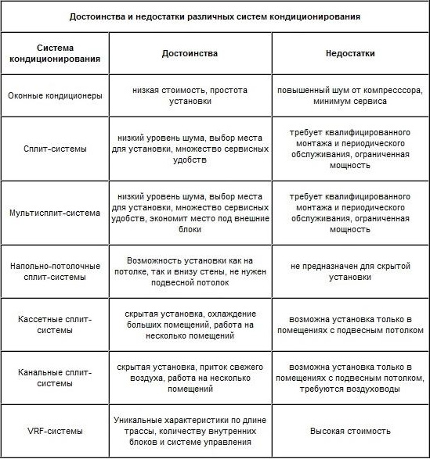
Кондиционер имеет механическое управление. По принципу работы можно провести некую аналогию с функционированием холодильника. Это обусловлено наличием хладагента, который способен поглощать тёплый воздух, охлаждать его и перенаправлять в помещение. При этом во время данного процесса происходит высушивание воздушных масс. Если вы выбрали мобильный напольный кондиционер, то он работает немного по другому.
Основные функции системы климат-контроля
Выше уже отмечалось, что в функциональном плане система климат-контроля выгляди более предпочтительнее, чем обычный кондиционер. Перечень основных задач, которые способно разрешать данное устройство, будет выглядеть следующим образом:
- охлаждение и подогрев воздуха;
- равномерное распределение воздушных масс;
- осушение и увлажнение воздуха;
- фильтрация воздуха;
- мойка воздуха;
- ионизация.
Более подробно об этих функциях сказано в таблице, расположенной ниже.
Функция | Особенности
Охлаждение и подогрев воздуха | Одна из основных функций, выполняемых системой. Устройство способно изменить температурные показатели в диапазоне от 18-ти до 30-ти градусов. Для этого используется дистанционный пульт управления. Температура измеряется на входе внутреннего блока.*
Распределение воздушных масс | Воздух при охлаждении поднимается вверх вдоль потолка, заполняя таким образом всё помещение. А тёплые воздушные массы сначала опускаются вниз и потом устремляются к потолку. Регулировать поток воздуха можно при помощи вертикальных или горизонтальных жалюзи.
Осушение и увлажнение воздуха | Теплообменник системы разделён на две части. Верхняя из них отвечает за обогрев, а нижняя — за охлаждение. Устройство может работать в различных режимах.
Фильтрация воздуха | Процесс осуществляется при помощи светодиодного излучателя, который дополнен специальным воздушным фильтром, способным улавливать различные микробы и пыль. Он состоит из антибактериального, дезодорирующего и пылесборного слоёв.
Ионизация воздуха | Устройство оборудовано игольчатым ионизатором. Процесс обнаружения осуществляется при помощи датчиков, реагирующих на повышенное содержание метана.
* — ввиду особенностей расположения входа внутреннего блока, который находится слишком высоко, температура будет не слишком комфортной для пребывания в помещении. Для получения более точных данных используются специальные инфракрасные датчики, позволяющие проводить измерение температурных показателей в нижней части комнаты. Это позволяет координировать работу всей системы.
Цена вопроса
На формирование ценового показателя влияет целый ряд факторов, среди которых — производитель устройства, его номинальные возможности, силовой потенциал, мощность. В среднем можно говорить о 300-400 долларах при условии покупку качественной модели корейского производства с потенциалом мощности на уровне 2—2,2 кВт. При условии приобретения системы многофункциональной наивысшего качества ценовой порог может вырасти до 1000 долларов. Я выбрал специально такие средства зашиты, и обеспечения так как на дирижабле буде достаточно много места его масштабы могут превосходить даже некоторые дома. Зная это, я выбрал эти системы с опором на большие пространства.
Вывод.
В конце могу сказать, что дирижабли были необоснованно забыты и полностью вытеснены самолётами в наше время. Сегодня у дирижаблей самый большой потенциал из любого другого вида транспорта. Только вдумайтесь, они могут полностью обходиться без углеводородного топлива. Цепеллины нового поколения могут совершить тысячи кругосветных путешествий, ни разу не заправляясь. Я верю и надеюсь что «Цепеллины 21 века» всё-таки увидят небо и покорят многих людей своим величием и красотой.
«Мир в наших руках так давайте сделаем его лучше!»
Используемая литература.
- Kite Balloons to Airships. (англ.) (краткая история дирижаблей ВМС США)
- Лосик С. А., Козлов И. А. Оборудование дирижаблей. — 1939.
- Дирижабли на войне. / Сост. В. А. Обухович, С. П. Кульбака. — 2000.
- Нобиле У. Мои пять лет с советскими дирижаблями.
- Нобиле У. Крылья над полюсом. — 1984.
- Арие М. Я. Дирижабли. — 1986.
- Бороздин В. П. И опять мы в небе. — 1990. (документальная повесть)
- «Техническая энциклопедия 1927 года», том 6 (1929 г.), столб. 761…794, статья «Дирижабль».
- Wellman W. The Aerial Age. — New York, 1911. (англ.) (книга журналиста — руководителя ряда дилетантских воздухоплавательных экспедиций)
- Неудачный полёт. (глава из книги Э. Т. Кренкеля «RAEM — мои позывные»)
- Larry’s U.S. Navy Airship Picture Book. (англ.) (воспоминания члена экипажа блимпов ВМС США 1950-х гг.)
- Whale G. British Airships: past, present, and future. — London, 1919. (англ.)
- Santos-Dumont A. My Airships: the story of my life. — London, 1904. (англ.)
- Ю. С. Бойко «Воздухоплавание в изобретениях», 1990 г.
- GOODYEAR GZ-22 (United States). Jane's, 15 June 1990. Проверено 7 мая 2009.
- Дирижабль, стратоплан и звездолёт как три ступени величайших достижений СССР. «Гражданская авиация», 1933 г. №9, 11, 12. Проверено 10 апреля 2009. Архивировано 23 августа 2011 года
- "Механика и молекулярная физика в курсе общей физики. Учебное пособие". Автор: Ландау Лев Давидович, Ахиезер Александр Ильич, Лифшиц Евгений Михайлович. Издательство: ИД Интеллект, 2017 г. Страниц: 400.

